ШБЛ «КЕС-БАСКЕТ», итоги дивизионного этапа
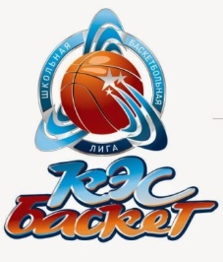
4 февраля в ФОК "Синий кит", г. Кунгур,
прошел финальный тур дивизионного этапа "Юг"
Чемпионата школьной баскетбольной лиги "КЕС-БАСКЕТ"

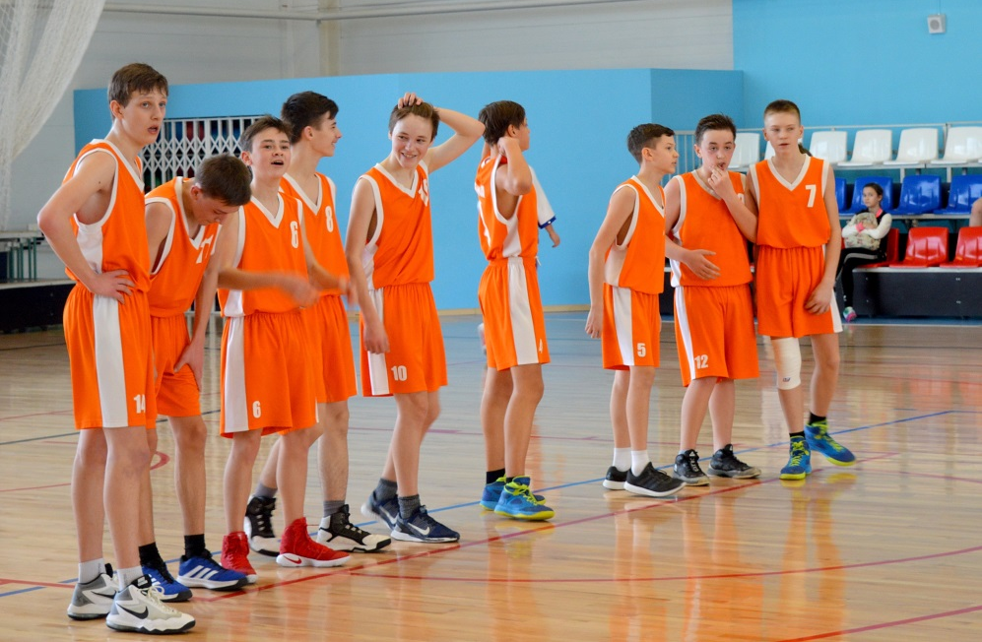
В возрастной группе юношей 2002 г. р. и младше за право выйти в финал регионального этапа Чемпионата ШБЛ "КЕС-БАСКЕТ" в Пермском крае боролась сборная юношей МАОУ "Полазненской СОШ № 1". Выиграв в полуфинале у сборной юношей МАОУ СОШ № 1,
г. Чайковский, со счетом 50: 23 полазненцы вышли в финал. Драматичной для нашей сборной оказалась концовка финальной игры. Лидируя с небольшим преимуществом на протяжении все игры, ребята уступили со счетом 48:49 юношам школы МАОУ СОШ № 1, г. Кунгур, и заняли 2 место в итоговом протоколе турнира в своей возрастной группе.

Это пока лучшее достижение представителей Добрянского района на дивизионных этапах за всю историю Чемпионата ШБЛ "КЕС-БАСКЕТ" в Пермском крае. Поздравляем: Балдина Дмитрия, Шилоносова Егора, Полыгалова Егора, Палкина Алексея, Васькина Арсения, Санникова Артема, Коркодинова Данила, Шелепаева Михаила, Коркодинова Дмитрия. Здорово, ребята!
